**Spesifikasi Kebutuhan Perangkat Lunak**

**Untuk**

**Website E-commerce Fashion – Hasaris**

**Versi 1.0 Disetujui**

**Disusun Oleh: Ihda Anisa Ulfa (22091397019)**

**Hanif Ihsan Alim A. (22091397020)**

**Nurissa’idah (22091397030)**

**D4 Manajemen Informatika**

**Fakultas Vokasi Universitas Negeri Surabaya**

**2022**

**Daftar Isi**

1. **Pengantar 1**
   1. **Tujuan 1**
   2. **Konvensi Dokumen 1**
   3. **Audiens Yang Dituju 1**
   4. **Lingkup Produk 2**
   5. **Referensi 2**
2. **Deskripsi Keseluruhan 3**
   1. **Perspektif Produk** 3
   2. **Fungsi Produk** 3
   3. **Kelas dan Karakteristik Pengguna** 3
   4. **Lingkungan Pengembangan** 4
   5. **Kendala Desain dan Implementasi** 4
   6. **Dokumentasi Pengguna** 4
   7. **Asumsi dan Dependensi** 5
3. **Persyaratan Antarmuka 6**
   1. **Antarmuka Pengguna** 6
   2. **Antarmuka Perangkat Keras** 6
   3. **Antarmuka Perangkat Lunak** 7
   4. **Antarmuka Komunikasi** 11
4. **Fitur Sistem 11**
   1. **Deskripsi dan Prioritas** 11
   2. **Fitur Sistem** 11
   3. **Persyaratan Fungsional** 12
5. **Pers yaratan Fungsional Lainnya 12**
   1. **Persyaratan Performa** 12
   2. **Persyaratan Keamanan Pengguna** 12
   3. **Persyaratan Keamanan Website** 13
   4. **Atribut Kualitas Perangkat Lunak** 13
   5. **Proses Bisnis** 14
6. **Persyaratan Lainnya 14**

**Riwayat Perubahan**

| **Nama** | **Tanggal** | **Alasan Perubahan** | **Versi** |
| --- | --- | --- | --- |
|  |  |  |  |
|  |  |  |  |

# Pengantar

## Tujuan

Tujuan pembuatan website Fashion Pria ( Hasaris ) antara lain :

1. Menghasilkan sebuah website untuk pengguna yang sedang mencari barang kebutuhan fashion Pria dan memudahkan pemilik toko Hasaris untuk memasarkan dan mempromosikan barang toko kebutuhan fashion pria.
2. Menjadikan website ini sebagai salah satu media layanan toko online untuk mempermudah pembeli mendapatkan produk yang dicari.
3. Dapat memfasilitasi pemilik toko dalam memasarkan dan mempromosikan produk fashion untuk pria, termasuk pakaian sehari-hari, formal, aksesori, dan lainnya.
4. Mempermudah dan memperlancar proses transaksi jual beli karena penjual dan pembeli tidak harus bertemu langsung untuk melakukan transaksi.
5. Menyediakan informasi yang bermanfaat bagi pembeli dalam mencari produk produk yang dibutuhkan.

## Konvensi Dokumen

Website yang akan dikembangkan adalah website untuk e-commerce fashion yang dapat digunakan oleh para kaum pria untuk mencari, menemukan, dan membeli barang kebutuhan busana dan aksesoris pria secara mudah dan efisien. Hasaris dapat melakukan hal-hal berikut ini :

1. Pembeli dapat mencari dan memilih barang.
2. Pembeli dapat mengetahui penilaian produk.
3. Pembeli dapat melihat data produk.
4. Pembeli dapat memilih metode pembayaran.
5. Pembeli mendapatkan bukti pembayaran.
6. Sistem dapat menerima inputan dari pembeli.
7. Fasilitas login untuk admin dan pembeli.
8. Admin dapat mengelola produk, data user, dan data transaksi.
9. Admin dapat mengirim data transaksi kepada pembeli.
10. Admin dapat menambah dan menghapus user.
11. Admin dapat melihat detail pesanan pembeli.

## Audiens Yang Dituju

Dokumen ini ditujukan untuk pengembang website e-commerce Business-to-Consumer (B2C) Hasaris. SRS ini, dibagi menjadi beberapa bagian, antara lain :

1. Pengembang website yang ingin mencari referensi mengenai sistem e- commerce Business-to-Consumer (B2C).
2. Membantu menambah literatur dalam bidang web development.
3. Menambah wawasan dan informasi mengenai sistem e-commerce.
4. Dokumen pengajuan.

## 1.4. Lingkup Produk

Cakupan dari website Hasaris ini terbilang cukup terbatas pada satu segmen pasar, karena Dalam industri fashion yang kompetitif, dengan memiliki identitas yang jelas dan fokus pada satu segmen pasar dapat membantu toko membedakan dirinya dari pesaing lain. Jika dikelompokkan berdasarkan keseluruhan maka ruang lingkup Hasaris dapat dibagi menjadi :

1. Baju
2. Celana
3. Sepatu
4. Jaket
5. Aksesoris Pria

Meskipun cakupan dari website Hasaris ini terbatas, namun, Fokus yang kuat pada pria dapat membantu Hasaris membangun identitas merek yang kuat dan mengkaitkannya dengan gaya, kualitas, dan kepercayaan diri dalam berpakaian untuk pria. Ini membuat merek menjadi lebih mudah dikenali dan diingat oleh pelanggan.

## 1.5. Referensi

Dokumen ini merujuk pada hasil observasi yang berkaitan dengan kebutuhan dan mencakup data secara umum, diperlukannya dan penulis dokumen berdasarkan pada :

1. 2021. Apa itu E-commerce? Berikut Pengertian, Jenis, serta Manfaatnya!
2. 2018. DOKUMEN SPESIFIKASI KEBUTUHAN PERANGKAT LUNAK DAISY : Aplikasi Pembanding Wedding Organizer.
3. Widyahardh. Pengertian E – Commerce
4. 2014. DOKUMEN SPESIFIKASI KEBUTUHAN PERANGKAT LUNAK : Taking Order Application for Sales (TOAS) untuk PT Fashion Eservice Indonesia. Universitas Negeri Malang.
5. 2012. Seminar Nasional Teknologi Informasi & Komunikasi Terapan 2012 (Semantik 2012) : DOKUMENTASI SEBAGAI BAGIAN DARI PERANGKAT LUNAK.

## 1.5. Referensi

Dokumen ini merujuk pada hasil observasi yang berkaitan dengan kebutuhan dan mencakup data secara umum, diperlukannya dan penulis dokumen berdasarkan pada :

1. 2021. Apa itu E-commerce? Berikut Pengertian, Jenis, serta Manfaatnya!
2. 2018. DOKUMEN SPESIFIKASI KEBUTUHAN PERANGKAT LUNAK DAISY : Aplikasi Pembanding Wedding Organizer.
3. Widyahardh. Pengertian E – Commerce
4. 2014. DOKUMEN SPESIFIKASI KEBUTUHAN PERANGKAT LUNAK : Taking Order Application for Sales (TOAS) untuk PT Fashion Eservice Indonesia. Universitas Negeri Malang.
5. 2012. Seminar Nasional Teknologi Informasi & Komunikasi Terapan 2012 (Semantik 2012) : DOKUMENTASI SEBAGAI BAGIAN DARI PERANGKAT LUNAK.

# Deskripsi Keseluruhan

## Perspektif Produk

Sudah banyak website sejenis ini akan tetapi Hasaris memiliki banyak penunjang di dalamnya seperti peningkatan keamanan bagi penggunanya, responsif terhadap berbagai perangkat, waktu muat yang cepat dan kinerja yang lancar, Desain visual dan estetika website yang menarik dan mencerminkan merek Hasaris serta tampilan yang memudahkan para penggunanya. Website lain tidak memiliki keunggulan seperti yang dimiliki oleh Hasaris ini dan kebanyakan tampilannya membosankan dan tidak user friendly. koleksi produk hasari sangat beragam dan selaras dengan tren fashion terkini Maka dari itu website Hasaris ini dibuat agar dapat menciptakan suasana baru untuk website jual beli barang fashion.

## Fungsi Produk

Seperti yang sudah dijelaskan sebelumnya banyak bisnis yang tidak hanya bergantung pada website E-commerce besar di Indonesia. Para penjual juga membutuhkan website E-commerce sendiri. Seperti Hasaris store memiliki fungsi utama yaitu menjual dam mempromosikan produk barang Fashion dengan jauh lebih mudah dan sesuai keinginan.

Dengan kendali penuh, maka bisnis yang akan dijalankan juga bisa lebih dikenal dan mampu menarik minat konsumen. Website Hasaris dibuat secara user friendly agar mempermudah dalam meningkatkan pengalaman berkunjung pengguna.

## Kelas dan Karakteristik Pengguna

Website Hasaris memiliki beberapa tingkatan hak akses untuk setiap penggunanya antara lain :

* + 1. Customer : Hak akses untuk pembeli
    2. Seller : Hak akses untuk penjual

Karakteristik pengguna :

1. Customer : Dapat login dan melakukan transaksi jual beli seperti memasukan produk ke keranjang dan melakukan checkout.
2. Seller / admin : Dapat mengakses halaman dashboard penjual yang berguna untuk mengupload produk yang ingin dijual dan melihat transaksi barang apa saja yang sudah di checkout customer dan dapat mengontrol semua hak akses pengguna.

## Lingkungan Pengembangan

Website Hasaris memiliki beberapa teknologi yang dipakai untuk mengembangkan website ini, antara lain :

### Bahasa Pemrograman

* + 1. SQL : Structured Query Language
    2. Laravel (Framework PHP)
    3. Bootstrap (Framework CSS)
    4. Javascript
    5. HTML : HyperText Markup Language
    6. NodeJS (Framework Javascript)
    7. MySQL

### Software Pengembangan

1. VSCode : Software Pemrograman
2. Laragon : Database dan Server Client
3. PHP MyAdmin : Menyimpan Database
4. Command Prompt
5. Google Chrome

## Kendala Desain dan Implementasi

## Dokumentasi Pengguna

SRS ini dibagi menjadi beberapa bagian, yaitu :

1. Pendahuluan yang berisi gambaran umum dari seluruh dokumen SRS. Pendahuluan

SRS berisikan bagian-bagian berikut:

* + Tujuan Penulisan Dokumen
  + Konvensi Dokumen
  + Pembaca yang Dituju
  + Lingkup Produk
  + Referensi

1. Deskripsi umum perangkat lunak yang berisi penjelasan perangkat lunak secara umum. Dijelaskan melalui deskripsi umum sistem, fungsi produk, karakteristik pengguna, batasan, lingkungan operasi.
2. Kebutuhan Antarmuka Eksternal merincikan deskripsi masukan dan keluaran perangkat

lunak yang dispesifikasikan. Ada berbagai macam antarmuka eksternal, antara lain : antarmuka pengguna, antarmuka perangkat keras, antarmuka perangkat keras,

antarmuka komunikasi.

1. Fungsi Produk berisi fungsi utama dari perangkat lunak.
2. Kebutuhan Non Fungsional berisi bagian yang menspesifikasikan ukuran kuantitatif yang harus dipenuhi perangkat lunak

## Asumsi dan Dependensi

### Asumsi:

1. Admin memiliki ototritas penuh dalam pendataan barang dan pengolahan orderan dari customer.
2. Admin harus mengetahui riset produk dan deskripsinya.
3. Website ini merupakan website yang bisa di akses dimana saja dan sistem operasi device manapun.

### Dependesi:

1. Sistem informasi berbasis website ini dapat diakses jika terdapat koneksi internet saja.
2. Produk diantar dengan kurir yang telah ditentukan
3. Catatan produk akan diantar apabila customer mempersetujui harga ongkir sesuai dengan pihak ketiga yaitu perusahaan jasa pengantaran.
4. Pembayaran sudah terintegrasi dengan beberapa pihak

# Persyaratan Antarmuka

## Antarmuka Pengguna

Hasaris Store mengusung konsep desain yang ramah untuk digunakan oleh pengguna. Navigasinya cukup mudah dan pengguna tidak akan kesulitan dalam berpindah halaman. Warna dibuat agar tidak norak dan dibuat agar nyaman dimata.

## Antarmuka Perangkat Keras

Adapun antarmuka perangkat keras yang digunakan untuk mengakses website Daysee antara lain:

* + 1. Smartphone : Hardware untuk mengakses situs Daysee.
    2. Monitor : Menampilkan halaman website.
    3. Keyboard : Untuk memasukkan input ke website.
    4. Mouse / trackpad : Untuk mempermudah navigasi pengguna.

## Antarmuka Perangkat Lunak

1. Tampilan Beranda
2. Tampilan Produk
3. Tampilan Login
4. Tampilan Daftar
5. Tampilan Checkout

## Antarmuka Komunikasi

Website Daysee ini membutuhkan laptop atau PC atau smartphone yang terhubung ke jaringan internet. TCP/IP digunakan sebagai standar komunikasi data yang dipakai dalam proses tukar menukar data antar perangkat yang terhubung dalam jaringan.

# Fitur Sistem

## Deskripsi dan Prioritas

* + 1. Fitur Menu Beranda

*Fitur menu beranda merupakan fitur utama pada Website Daysee. Dengan fitur ini, customer dapat melihat beberapa tampilan, seperti rekomendasi produk yang sangat unik dan produk terfavorit. Pada tampilan beranda juga ada beberapa pillihan kategori untuk customer.*

* + 1. Fitur Menu Produk

*Fitur menu produk ini bertujuan untuk menampilkan produk-produk barang antik Daysee untuk customer. Pada fitur ini, customer dapat melihat berbagai macam produk barang antik disertai harga dan deskripsi produk.*

* + 1. Fitur Menu Keranjang

*Fitur menu Keranjang terdapat beberapa produk yang dimasukkan customer ke keranjang beserta detailnya. Jika ingin mengcheckout pesanan dapat mengisi shipping details seperti data diri, kurir, dan pembayaran.*

* + 1. Fitur Menu Checkout

*Fitur Menu Checkout akan menampilkan detail pesanan yang sudah di checkout, status pemesanan*

* + 1. Fitur Menu Login

*Fitur menu login merupakan proses customer untuk mendapatkan hak akses.Dengan adanya fitur ini, customer dapat menggunakan hak akses lebih optimal.*

## Fitur Sistem

* + 1. Login : Masuk ke sistem daysee jika sudah mendaftar.
    2. Daftar : Membuat akun jika belum mempunyai.
    3. Keranjang : Menambah produk ke keranjang yang nantinya akan dibeli.
    4. Dashboard : Halaman yang bisa diakses oleh penjual atau admin untuk mengelola produk dan data transaksi.
    5. Tambah produk : Fitur penjual untuk menambahkan produknya.
    6. Transaksi : Melihat data transaksi pembeli

## Persyaratan Fungsional

# Persyaratan Fungsional Lainnya

## Persyaratan Performa

Persyaratan hardware dan software :

* + 1. Minimum windows 7 atau lebih
    2. Google chrome atau browser versi terbaru
    3. Akses internet

## Persyaratan Keamanan Pengguna

1. Data diri dan password pengguna terjamin keamanannya karena tidak bisa diakses oleh sembarang orang dan password sudah di enkripsi.
2. Transaksi pembayaran menggunakan mitra pembayaran pihak kedua seperti midtrans, ovo, dana, dan jenius.

## Persyaratan Keamanan Website

1. Website sudah menggunakan domain .com dan SSL sebagai sertifikasi keamanan website agar tidak mudah diretas oleh pihak yang tidak bertanggung jawab.
2. Karena transaksi menggunakan pihak kedua yaitu midtrans, ovo, dana, dan jenius maka proses transaksi terjamin keamanannya.
3. Website menggunakan framework laravel yang sudah teruji keamanannya.

## Atribut Kualitas Perangkat Lunak

## Proses Bisnis

Dari banyaknya jenis proses bisnis yang ada, aktivitas transaksi antara penjual dan pembeli merupakan salah satu hal dasar yang harus dipahami.

Pada gambar diatas bisa dilihat bahwa perusahaan, sekelompok orang, atau individu yang ingin menawarkan barang antiknya. Dengan bermodalkan sebuah website penjual dapat memberikan berbagai informasi yang berkaitan dengan profil usaha dan produk yang ditawarkan. Sebagai calon pembeli, internet menyediakan akses yang luas dan bebas terhadap apa yang ingin diakses. Dalam Website E-Commerce Daysee ini, para kolektor barang antik menjadi tangan pertama yang memiliki dan memasarkan produknya. Setelah aktivitas pertukaran informasi dilakukan, proses bisnis selanjutnya adalah melakukan pemesanan produk yang telah disepakati. Kedua pihak yang bertransaksi harus melakukan aktivitas perjanjian tertentu, sehingga proses jual beli dapat dilakukan dengan sah, benar, dan aman.

Didalam proses bisnis ini, ada empat aliran entiti yang harus dikelola dengan baik :

* + 1. Flow of Goods (Aliran Produk)
    2. Flow of Information (Aliran Informasi)
    3. Flow of Money (Aliran Uang)
    4. Flow of Documents (Aliran Dokumen)

Fitur E-Commerce Daysee harus dapat mengsinkronisasikan keempat aliran diatas, sehingga proses transaksi dapat berjalan secara efisien, efektif, dan terkontrol dengan baik.

# Persyaratan Lainnya

# Lampiran A : Glosarium

**Lampiran B : Model Analisis**

1. DFD Level 0
2. DFD Level 1
3. ERD
4. Flowchart 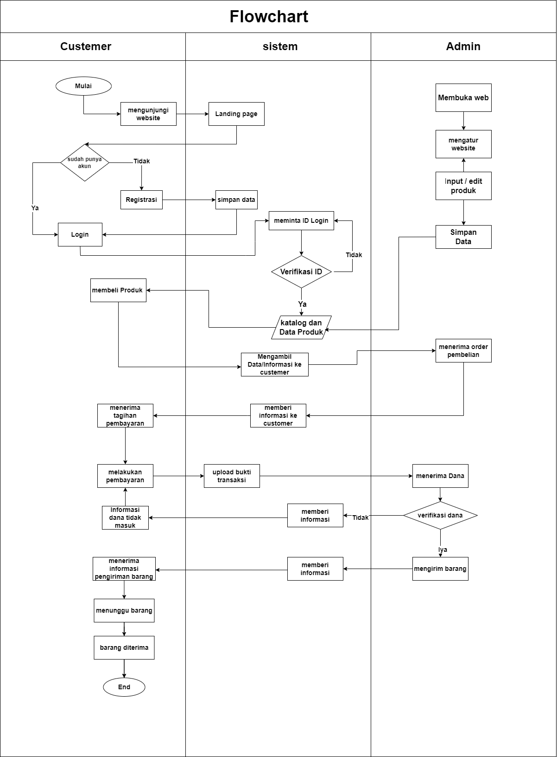
5. UML Activity Diagram Sistem Checkout
6. UML Activity Diagram Sistem Login
7. Use Case Diagram E-Commerce

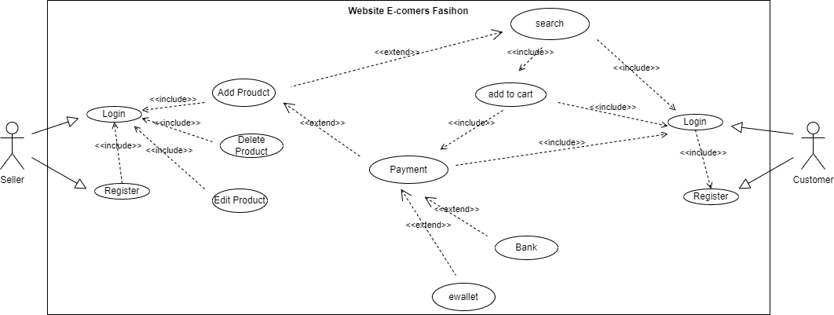

1. UML Class Diagram

**Lampiran C : Daftar Fitur Yang Akan Ditentukan**

Pada lampiran ini berisi mengenai fitur-fitur yang belum ditentukan pada website daysee, antara lain yaitu pembuatan IP agar website Daysee agar dapat digunakan pada aplikasi mobile, dan membuat Daysee menjadi aplikasi yang dapat digunakan pada android.